N O T I C I A S

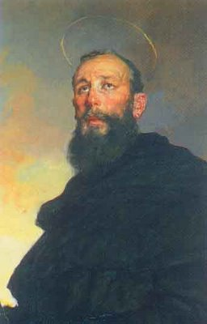
* CURSO SOBRE LOS SERMONES PASCUALES DE SAN AGUSTÍN. Todos los segundos miércoles de cada mes el P. Pedro Langa, experto en San Agustín, imparte este Curso sobre los sermones del Santo de Hipona a las 18 h. en el Salón de Actos. El cuarto encuentro tendrá lugar este próximo miércoles 11 de abril.

EL SEÑOR LO HA HECHO TODO! ¡NO DEJEMOS QUE SU OBRA SE VENGA ABAJO! ¡FELIZ VIDA RESUCITADA!

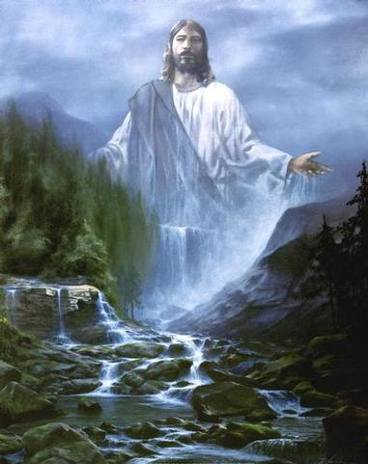
ALELUYA, CANTAREMOS Y GRITAREMOS!
Con María Magdalena, a la que mucho se perdonó porque supo amar otro tanto ¡ALELUYA, CANTAREMOS Y GRITAREMOS!
Y, como ella, en este día nos asomaremos al sepulcro porque no podemos vivir sin Ti porque, Señor Resucitado, eres la razón de nuestra vida ¡ALELUYA, CANTAREMOS Y GRITAREMOS!
Con Juan y Pedro, llamados y enviados correremos como cristianos fervientes justo delante de la misma losa y mirando hacia el suelo, donde yace el sudario ¡ALELUYA, CANTAREMOS Y GRITAREMOS!
Que la muerte, aunque nos parezca mentira, ha sido absorbida y aniquilada vencida, humillada, algo que no será un mañana definitivo.
Que la muerte, muro y dique de toda felicidad con tu muerte, oh Señor, ha sido aplastada ¡ALELUYA, CANTAREMOS Y GRITAREMOS! Y, en esta florida Pascua, reafirmaremos nuestro aprecio por la vida contemplaremos la belleza que de ella brota soñaremos con que, un día, seremos eternos nos sentiremos llamados a defenderla y a suprimir, de las habitaciones donde ella habita, todo signo de angustia y de tristeza ¡ALELUYA, CANTAREMOS Y GRITAREMOS! Hoy es la Fiesta Mayor de los cristianos el triunfo y el regalo de la Pascua el mejor obsequio que Dios ofrece a sus hijos En la muerte, por haber sido doblegada miramos ojos abiertos al cielo que nos aguarda. Que, en este día del sepulcro roto el corazón del ser humano se deshace de alegría Que, en esta mañana de sorpresas y de sobresaltos Jesús, una vez más, sale a nuestro encuentro. ¿Dónde estás, oh Jesús? ¿Dónde te ha dejado la muerte?¿Dónde aquellos que pretendían custodiarte?
¡ALELUYA, CANTAREMOS Y GRITAREMOS! Hemos visto y hemos creído.
Has resucitado y, contigo, todos estamos llamados a la vida. Amén.


Hoja parroquial Año XV. Nº 716

Tiempo de Pascua (B) Domingo de Resurrección 8 de abril de 2012
Parroquia San Manuel y San Benito. PP. Agustinos
C) Alcalá 83 - C) Columela 12, 28001. MADRID

LA FIESTA DE LAS FIESTAS

-¿Por qué vas siempre al cementerio, mamá? -preguntó una niña. -Para visitar a la abuelita y llevarle flores, mi cielo -explicó cariñosamente la madre. -¿Abuelita está en el cementerio? -siguió preguntando la pequeña. -Sí, mi hijita -respondió tristemente la mamá. ¿y por qué no te la traes a casa entonces? -dijo la niña. -Bueno, porque está muerta y enterrada -dijo la madre. -¡Ah! ¡Cómo me engañaste! -respondió la chiquilla. -¿Por qué te engañé? -preguntó la madre. -Porque cuando la abuelita se fue, me dijiste que estaba con Dios en el cielo -contestó la niña. -Bueno, en el cielo está la abuelita viva y en el cementerio está la abuelita muerta -intentó explicar un tanto acorralada la madre. ¡Era una abuelita y ahora son dos abuelitas! -pensó extrañada la niña-. Las personas grandes no se aclaran. Y siguió pidiendo explicaciones… -y tú, a quién quieres más, mamá? ¿A la abuelita muerta del cementerio o a la abuelita viva del cielo? Pero la mamá ya no sabía qué decir. Y terminaba diciendo: -Después hablaremos, mi amor.
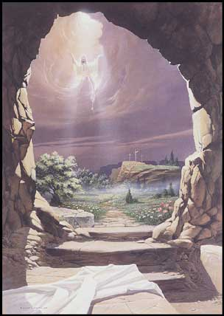
Está claro que en el cementerio están sólo los restos de nuestros seres queridos. Un día de difuntos, mientras un grupo de fieles se reunía en un cementerio junto al altar en torno al Señor de la vida para alabarle, darle gracias y pedirle cosas convenientes, pues la misa es todo eso y mucho más que eso, algunas personas se reunían en torno a cada tumba, limpiando con tristeza las frías losas, encendiendo unas velas y ofreciendo unas flores. Estos derramaban lágrimas ante los restos de vidas ya pasadas. Y como se dice, con aguas pasadas no se mueven los molinos. Aquellos, en cambio, por la fe en Cristo, muerto y resucitado, cantaban el triunfo sobre la muerte y tenían la esperanza de que sus difuntos vivían una vida nueva.

La resurrección de Cristo es la victoria de la vida sobre la muerte. Hoy, domingo de Pascua, recordamos de un modo especial esa resurrección, de la que fueron testigos san Pedro y los demás Apóstoles, como lo vemos en la primera lectura. La noticia de la resurrección, la que llenó de espanto a las mujeres que fueron con sus aromas al sepulcro, la que hacía reír a los sabios de Atenas cuando se lo oyeron a san Pablo, la que ponía furiosas a las autoridades judías cuando la predicaban los apóstoles, es la gran noticia que, a través de casi dos mil años, pasando de padres a hijos, llegó hasta nosotros. La resurrección de Jesús es el fundamento de nuestra fe cristiana. Es la fiesta de las fiestas. Si Jesús no hubiera resucitado, la muerte triunfaría sobre la vida y al final todo quedaría en nada.

